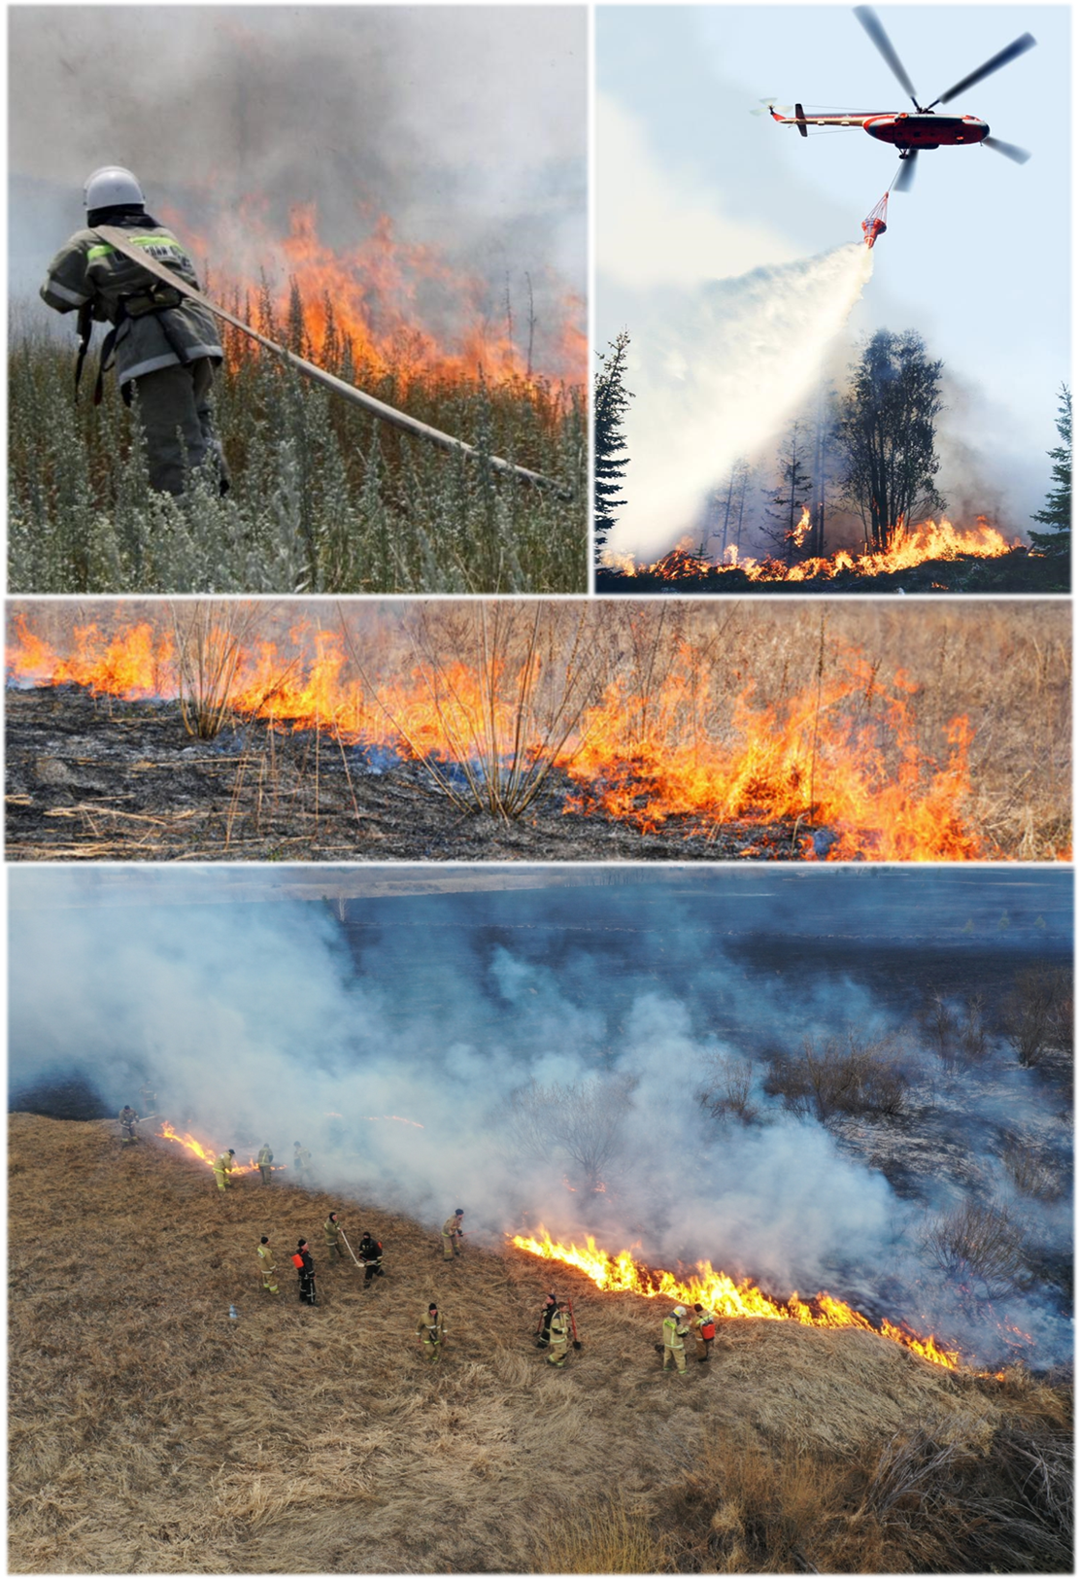

**в 2025 году**

|  |
| --- |
| Прогноз чрезвычайных ситуаций обусловленных природными пожарами в 2025 году подготовлен сектором мониторинга и прогнозирования чрезвычайных ситуаций совместно с сектором пожарной безопасности ДПЧС Ростовской области и ГУ МЧС России по Ростовской области на основе информации Ростовского Гидрометцентра Федеральной службы по гидрометеорологии и мониторингу окружающей среды и министерства природных ресурсов и экологии Ростовской области. |

**Анализ пожароопасного периода 2024 года**

**Результаты мониторинга ландшафтных (природных) пожаров**

В 2024 году по сравнению с АППГ на территории Ростовской области произошло увеличение количества и площади ландшафтных (природных) пожаров.

Так в 2024 году отмечено **2442** ландшафтных (природных) пожара на площади **178,07** га, в 2023 году – **894** ландшафтных (природных) пожара на площади **43,8** га (увеличение по количеству в 2,7 раза, увеличение по площади в 4 раза).

Наибольшее количество ландшафтных (природных) пожаров зафиксировано в Аксайском (139), Красносулинском (131), Сальском (208) районах.

За период с 2022 по 2024 годы ландшафтные (природные) пожары возникали ежегодно во всех муниципалитетах Ростовской области за исключением г. Гуково.

Основными причинами возникновения природных пожаров в большинстве случаев было неосторожное обращение с огнем и нарушение требований пожарной безопасности.

**Обобщенные данные о ландшафтных (природных) пожарах**

**на территории Ростовской области в 2024 году**

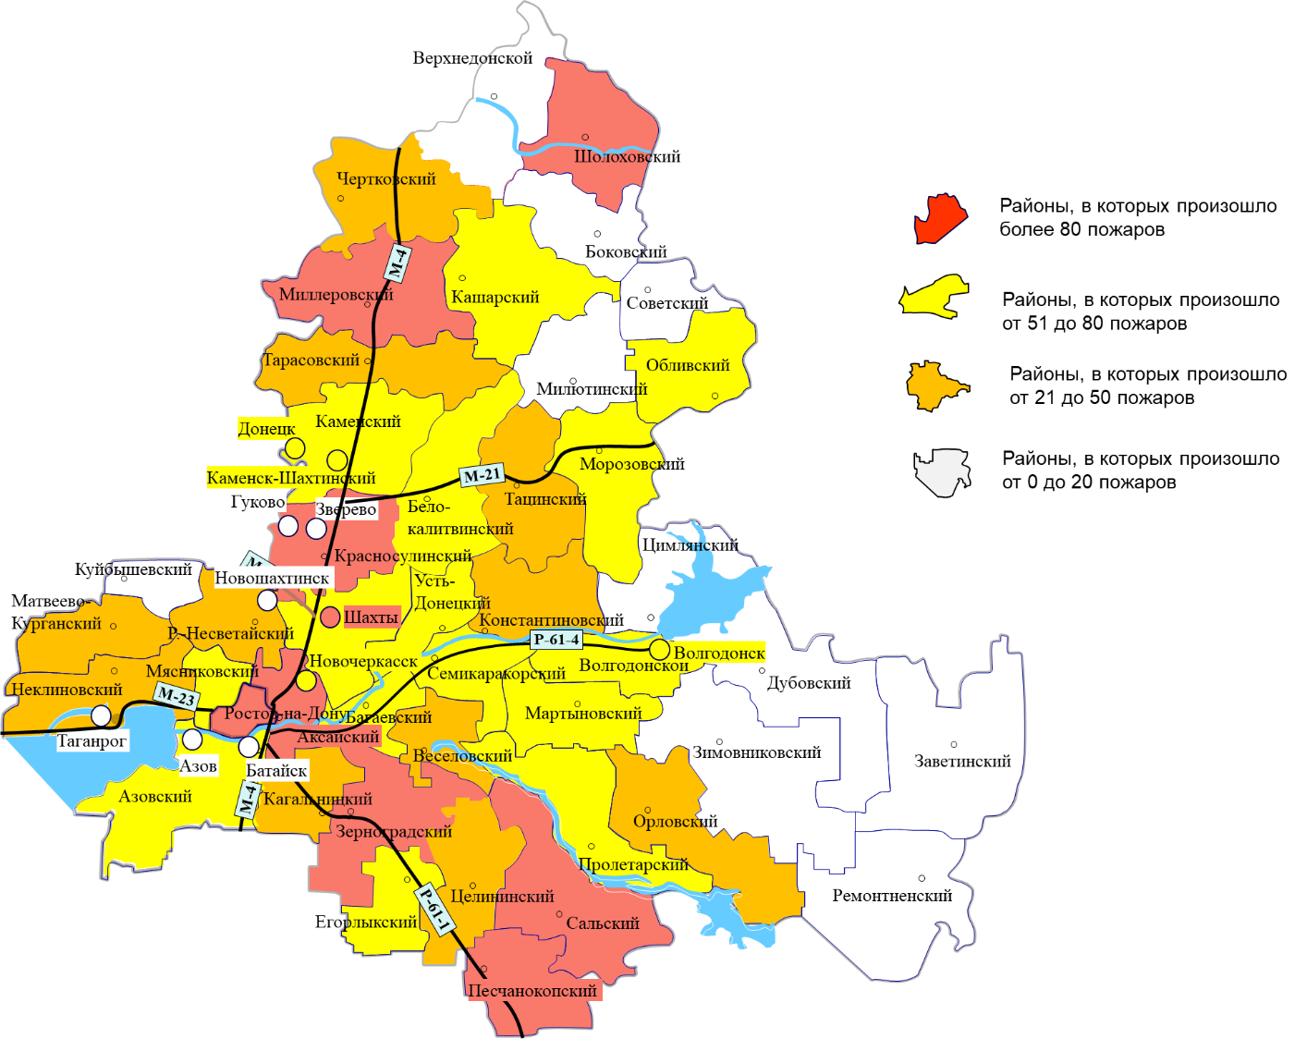

**Распределение ландшафтных (природных) пожаров по месяцам**

**в период с 2022 по 2024 гг.**

| **Месяц** | **2022 год** | | **2023 год** | | **2024 год** | |
| --- | --- | --- | --- | --- | --- | --- |
| **Кол-во пожаров** | **Площадь, га** | **Кол-во пожаров** | **Площадь, га** | **Кол-во пожаров** | **Площадь, га** |
| Январь | 0 | 0 | 6 | 0,0720 | 1 | 0,0200 |
| Февраль | 5 | 0,15 | 0 | 0,0000 | 42 | 0,8785 |
| Март | 208 | 6,6531 | 55 | 1,0455 | 202 | 4,3236 |
| Апрель | 51 | 1,2915 | 31 | 0,7811 | 96 | 2,4856 |
| Май | 16 | 0,249 | 5 | 0,1060 | 85 | 1,6440 |
| Июнь | 66 | 1,2184 | 7 | 0,0305 | 142 | 2,6100 |
| Июль | 216 | 10,245 | 102 | 2,3065 | 430 | 74,8770 |
| Август | 508 | 94,2405 | 273 | 29,0465 | 465 | 15,6650 |
| Сентябрь | 158 | 3,732 | 270 | 7,3175 | 803 | 41,0122 |
| Октябрь | 6 | 0,073 | 139 | 2,9822 | 167 | 34,4079 |
| Ноябрь | 0 | 0 | 5 | 0,0990 | 9 | 0,1500 |
| Декабрь | 14 | 0,284 | 1 | 0,0200 | 0 | 0,0000 |
| **ИТОГО** | **1248** | **118,1** | **894** | **43,8068** | **2442** | **178,1** |

**Результаты мониторинга лесных пожаров**

На территории Ростовской области в 2024 году зарегистрировано **42** лесных пожара, общей площадью **841,14** га. Из них **6** крупных в Тарасовском (3 пожара), Мартыновском, Милютинском, Шолоховском районах.

В сравнении с прошлым годом площадь лесных пожаров увеличилась в 3,1 раза, а их количество увеличилось в 2,1 раза.

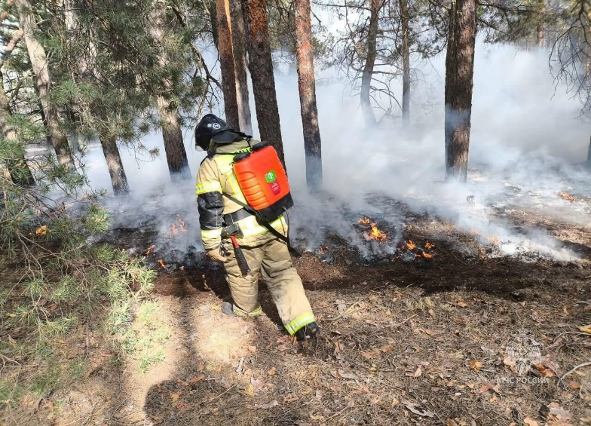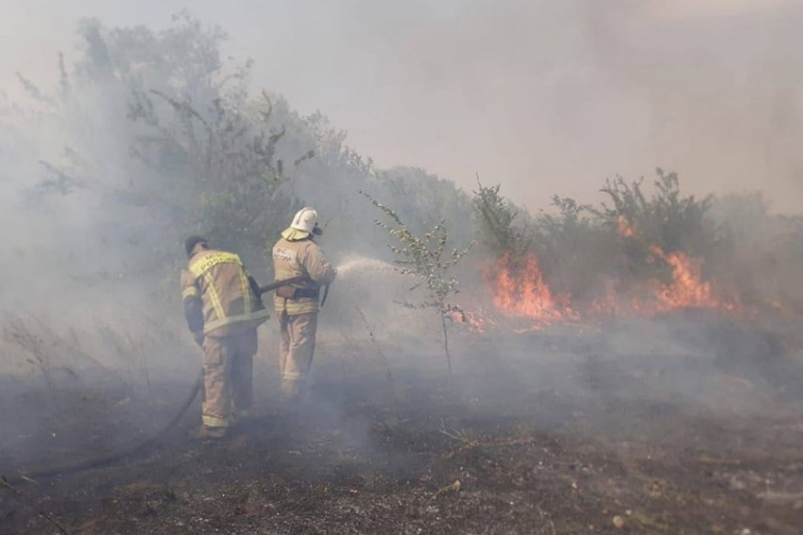

**Сведения о лесных пожарах на территории Ростовской области в период с 2022 по 2024 годы**

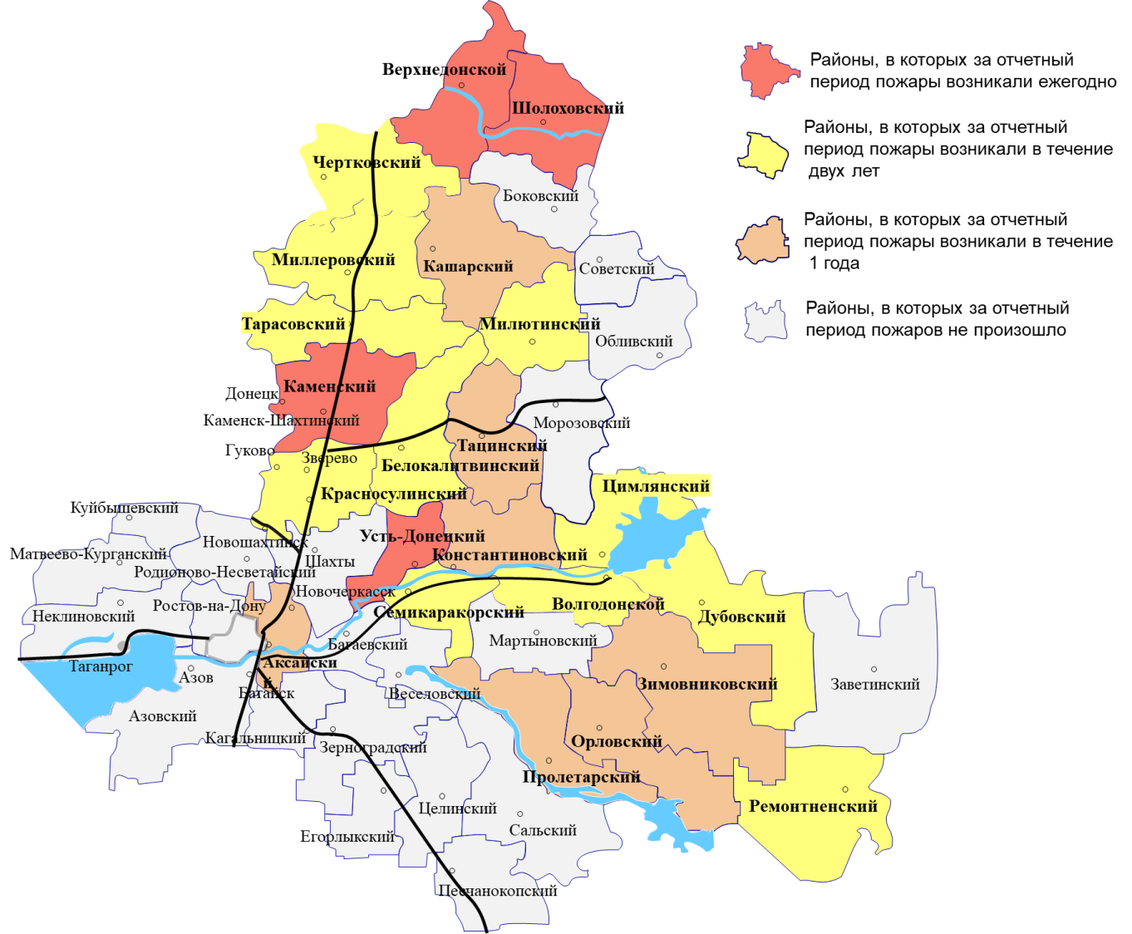

**Распределение лесных пожаров по месяцам**

**в период с 2022 по 2024 гг.**

| **Месяц** | **2022 год** | | **2023 год** | | **2024 год** | |
| --- | --- | --- | --- | --- | --- | --- |
| **Кол-во пожаров** | **Площадь, га** | **Кол-во пожаров** | **Площадь, га** | **Кол-во пожаров** | **Площадь, га** |
| Январь | 0 | 0 | 0 | 0 | 0 | 0 |
| Февраль | 0 | 0 | 0 | 0 | 0 | 0 |
| Март | 0 | 0 | 0 | 0 | 0 | 0 |
| Апрель | 0 | 0 | 0 | 0 | 0 | 0 |
| Май | 0 | 0 | 0 | 0 | 3 | 169,28 |
| Июнь | 1 | 0,2 | 0 | 0 | 3 | 137,58 |
| Июль | 1 | 0,3 | 0 | 0 | 8 | 12,62 |
| Август | 13 | 1162,2 | 12 | 236,2 | 7 | 145,65 |
| Сентябрь | 3 | 25,0 | 8 | 30,5 | 19 | 375,41 |
| Октябрь | 0 | 0 | 0 | 0 | 2 | 0,6 |
| Ноябрь | 0 | 0 | 0 | 0 | 0 | 0 |
| Декабрь | 0 | 0 | 0 | 0 | 0 | 0 |
| ИТОГО | 18 | 1187,73 | 20 | 266,7 | 42 | 841,14 |

**Чрезвычайные ситуации, обусловленные лесными и ландшафтными (природными) пожарами**

За период с 2005 по 2024 годы на территории Ростовской области зарегистрированы 39 ЧС, обусловленных возникновением лесных и ландшафтных (природных) пожаров. Наибольшее количество ЧС зарегистрировано в Верхнедонском (7 ЧС), Обливском (6 ЧС) и Тарасовском (4 ЧС) районах.

Перечень муниципальных образований, где возникали ЧС, обусловленные лесными и ландшафтными (природными) пожарами за период с 2005 по 2024 годы

**Не было ЧС** в 2005, 2009, 2013, 2015, 2016, 2018, 2019 и 2021 годах.

| № п/п | Наименование города, муниципального района | кол-во ЧС | год и месяц возникновения ЧС |
| --- | --- | --- | --- |
| 1 | Ростовская область | 2 | 2020 октябрь, 2024 сентябрь |
| 2 | г. Батайск | 1 | 2022 август |
| 3 | Аксайский район | 1 | 2024 сентябрь |
| 4 | Белокалитвинский район | 1 | 2006 июль |
| 5 | Верхнедонской район | 7 | 2006 июль, 2010 июль, июль, июль, 2012 август, 2014 август, 2022 август |
| 6 | Кашарский район | 1 | 2022 август |
| 7 | Обливский район | 6 | 2006 август, 2007 август, август, 2010 июль, август, 2011 июль |
| 8 | Орловский район | 1 | 2023 август |
| 9 | Усть-Донецкий район | 3 | 2007 май, 2017 август, 2022 август |
| 10 | Тарасовский район | 4 | 2007 июнь, 2008 август, 2014 сентябрь, 2020 сентябрь |
| 11 | Тацинский район | 1 | 2022 август |
| 12 | Морозовский район | 1 | 2007 июль |
| 13 | Матвеево-Курганский район | 1 | 2022 август |
| 14 | Милютинский район | 1 | 2024 сентябрь |
| 15 | Мясниковский район | 2 | 2024 август, 2024 август |
| 16 | Неклиновский район | 1 | 2024 сентябрь |
| 17 | Волгодонской район | 1 | 2007 август |
| 18 | Зимовниковский район | 1 | 2008 август |
| 19 | Цимлянский район | 1 | 2022 август |
| 20 | Шолоховский район | 2 | 2010 июнь, 2024 сентябрь |
|  | **Итого:** | **39** |  |

**В 2024 году** произошло **6 ЧС** в результате природных пожаров в Шолоховском, Милютинском, Неклиновском, Аксайском и Мясниковском (2 ЧС) районах.

**Прогноз ЧС, обусловленных природными пожарами в 2025 году**

**В 2025** году **сохранится вероятность** возникновение ЧС, обусловленных возникновением лесных и ландшафтных (природных) пожаров. Риск возникновения лесных и ландшафтных (природных) сохранится в пожароопасный период с **мая по октябрь**, наибольшая вероятность возникновения ЧС – с июля по сентябрь. Высокая вероятность возникновения ЧС, прогнозируется на территории муниципальных образований, на которых будет преобладать высокая и чрезвычайная пожароопасность.

**Территории, на которых отмечались повышенные классы пожарной опасности в начале пожароопасного периода 2024 года (в апреле)**

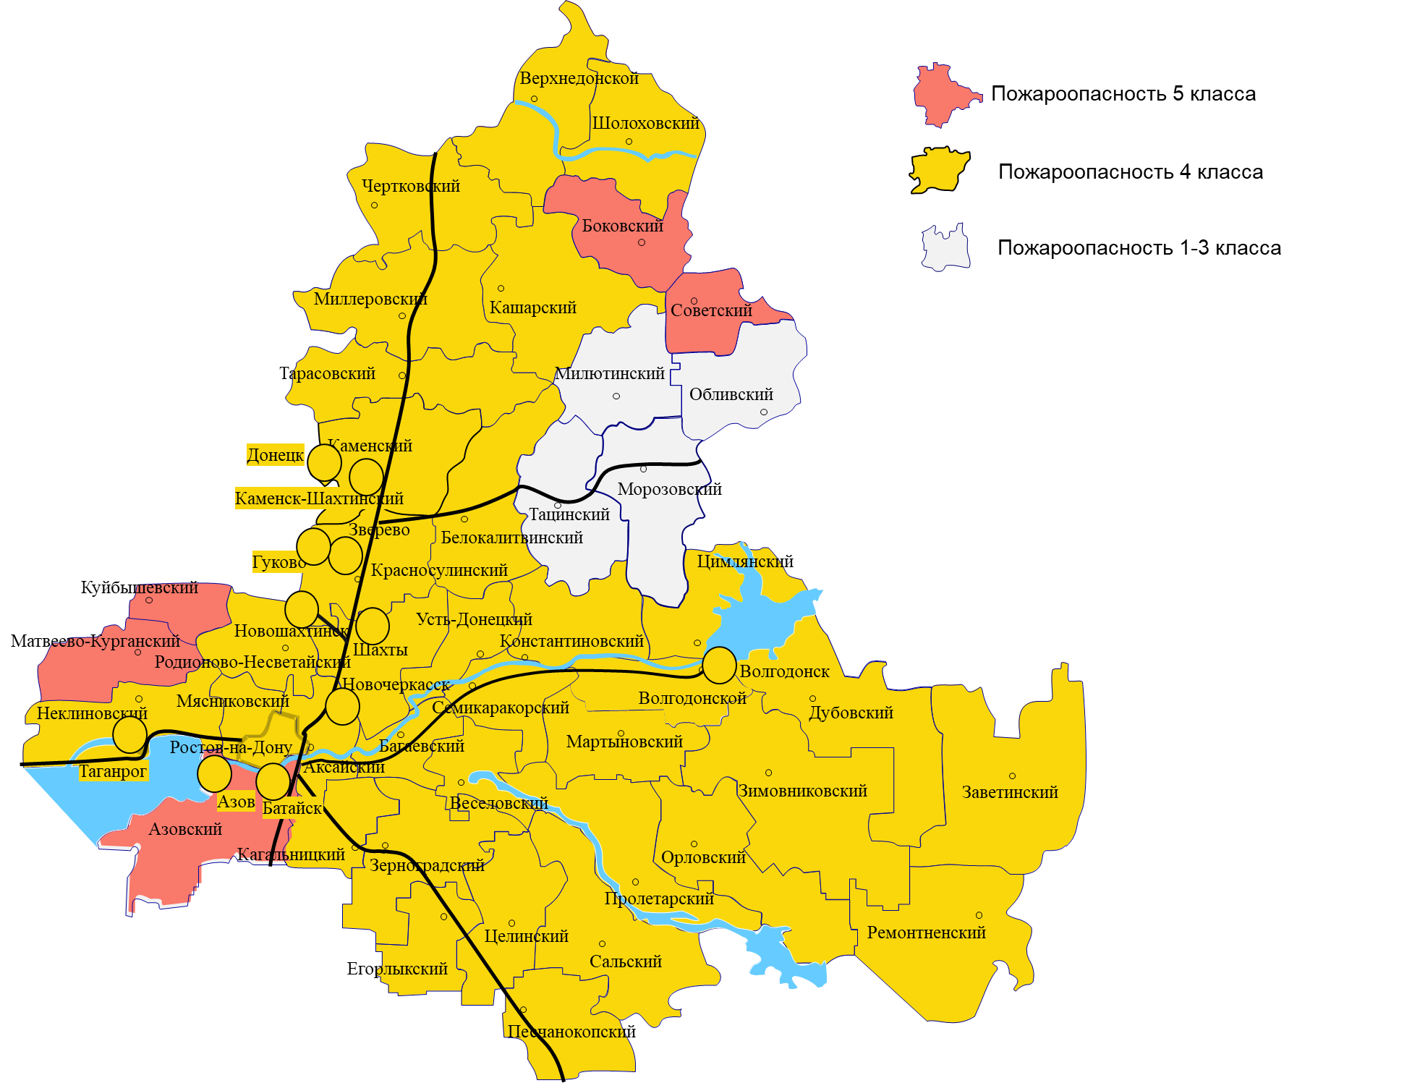

С учетом пожароопасного периода 2024 года высокая пожароопасность (4 класса) в апреле может сложиться в наибольшей части территории Ростовской области.

С мая по октябрь сохранится вероятность установления чрезвычайной пожароопасности (5 класса) в наибольшей части или на всей территории Ростовской области.

Прогнозируется периодическое снижение пожароопасности до 1-3 класса в местах выпадения сильных осадков.

**Прогноз вероятных площадей ландшафтных (природных) пожаров**

**в пожароопасный период 2025 года, исходя из площадей пожаров,**

**отмеченных в 2024 году**

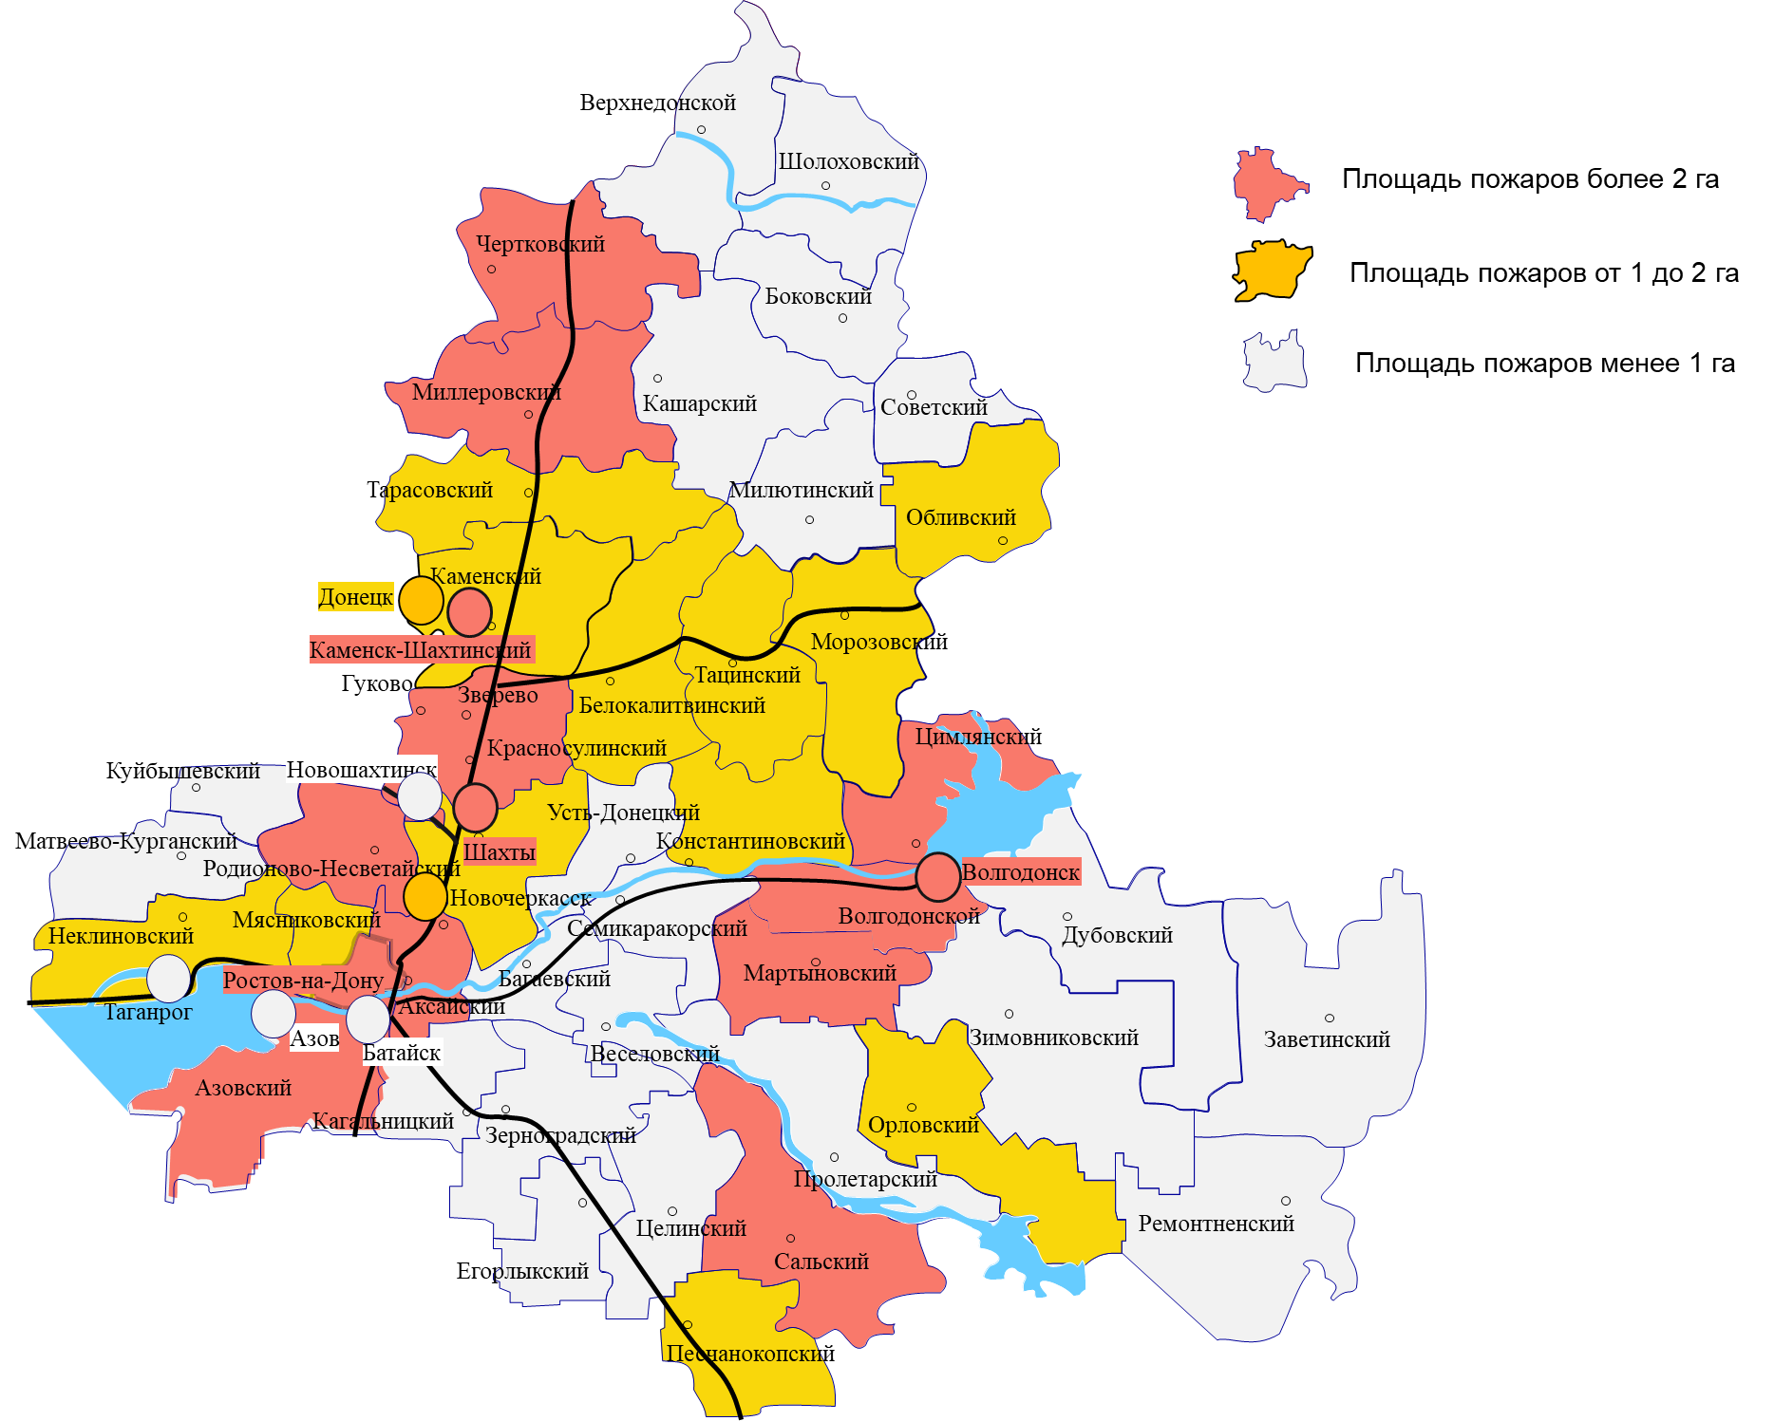

С учетом наибольших площадей (более 2 га) пройденных огнем в 2024 году, прогнозируется наиболее сложная обстановка по ландшафтным (природным) пожарам **в 10 районах:** Азовском, Аксайском, Волгодонском, Родионово-Несветайском, Красносулинском, Миллеровском, Мартыновском, Сальском, Цимлянском, Чертковском районах и **4 городах:** Ростов-на-Дону, Волгодонск, Каменск-Шахтинский, Шахты.

Исходя из данных по ландшафтным (природным) пожарам, произошедшим за предыдущие пожароопасные периоды (2023-2024 г.г.) в Ростовской области отмечены следующие показатели:

|  |  |  |  |
| --- | --- | --- | --- |
| **месяц** | наибольшее кол-во пожаров за месяц  (ед.) | среднестатистическое кол-во пожаров в день (ед.) | наибольшее кол-во пожаров в день  (ед.) |
| **апрель** | 96 | 5 | 11 |
| **май** | 85 | 3 | 10 |
| **июнь** | 142 | 5 | 18 |
| **июль** | 430 | 14 | 24 |
| **август** | 465 | 15 | 42 |
| **сентябрь** | 803 | 27 | 86 |
| **октябрь** | 167 | 6 | 40 |

**Прогноз возможного количества ландшафтных (природных) пожаров**

**по месяцам и в отдельные дни в пожароопасный период 2025 года,**

**с учетом обобщенных показателей 2023-2024 годов**

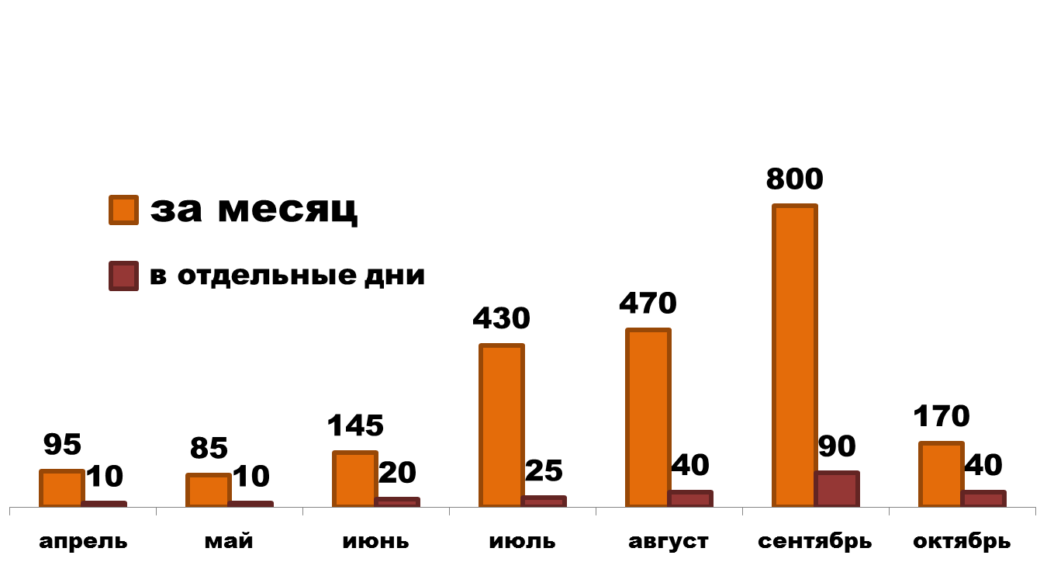

**Прогноз количества ландшафтных (природных) пожаров в процентном соотношении по месяцам в пожароопасный период 2025 года, исходя из долей количества пожаров, возникших в 2024 году**

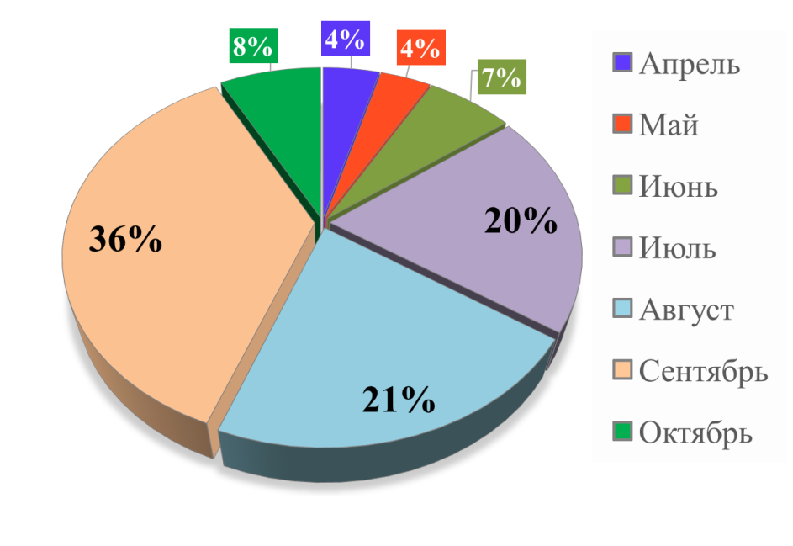

С учетом показателей 2023-2024 годов напряженная обстановка с ландшафтными (природными) пожарами, которая потребует наибольшего внимания и сил для её стабилизации, ожидается с июля до сентября. В этот период происходило около 77% от всех пожаров, возникших в пожароопасный сезон.

В сентябре в отдельные дни возможно возникновение до 90 ландшафтных (природных) пожаров, в августе и октябре в отдельные дни может возникнуть до 40 пожаров.

С мая по октябрь вероятно установление высокой и чрезвычайной пожароопасности (4 и 5 класса) на всей территории Ростовской области. Снижение пожароопасности до 1-3 класса прогнозируется в периоды выпадения существенных осадков.

Количество очагов возгораний сухой растительности и размер площади территорий, пройденной огнем, будут зависеть от погодных условий, принятых мер по предупреждению ландшафтных (природных) пожаров и оперативных действий противопожарных сил на местах.

По многолетним наблюдениям за пожароопасный период количество и площадь ландшафтных (природных) пожаров может быть в диапазоне: от 680 до 3500 пожаров, площадь пройденная огнем от 15 до 420 га.

Прогноз пожароопасной обстановки в течение пожароопасного периода будет уточняться в оперативных, краткосрочных и среднесрочных прогнозах.

|  |  |  |
| --- | --- | --- |
| Заведующий сектором мониторинга и прогнозирования ЧС  ДПЧС Ростовской области  В.В. Коржушко |  |  |
| Ведущий специалист сектора мониторинга и прогнозирования ЧС ДПЧС Ростовской области  Н.В. Шевченко  тел. 231-58-17 |  |  |